一.系统设计

1.技术栈
Typescript+Express+Redis+bloomFilter+Mysql

2.系统设计思路

（1）生成8位短域名算法选择
目前比较流向的两种生成短域名算法有两种。

算法一是利用数的进制越大使用的位数就越少，比如十进制数据100,000,000,000,000转换成62进制数据就是8位soytz0as，那么系统可以把soytz0as作为第一个短域名，后面申请新的短域名可以通过10进制数据自增产生。

算法二是将数据进行MD5摘要运算后得到了32位的16进制数据，分成4段，每一段看成8*6位的二进制数据（超过部分忽略），提前准备一个字母表，每6位进行余数运算，这样就可以得到总共4个8为的字符串，取其中一个就不好。

算法一和算法二都有缺陷，算法一的问题是数据比较透明，而且可以预测，知道了短域名就可以反推长域名，有一定的信息安全问题。算法二主要的问题是可能出现短域名重复的问题。

在本项目实现中采用的是算法二，为了优化生存短域名重复的问题，实际中加入nanoid用于生成安全ID的，通过nanoid与URL复合进行MD5计算，使系统支持分布式部署，用于减少碰撞的概率。

（2）短域名的存储设计

当前项目采用的是Redis+Mysql进行进行短链接数据存储和缓存设计。

Redis通过缓存短链接和长连接的映射关系，加快链接信息的查询，同时设置了缓存失效时间，防止缓存无限增大，同时针对热点数据不断重置失效时间，保证活跃度。

Redis存储结构
key(短链接ID),value(长连接URL),time(缓存失效时间)
key(长连接URL),value(短链接ID),time(缓存失效时间)

Mysql数据库用来进行存储短链接和长连接的映射关系，如果缓存查找不到有效数据，则需要在数据库进行查询。而针对短域名读取接口在数据库查询之前使用了布隆过滤器，用来过滤无效链接的查询，布隆过滤器会添加所有的短链接信息，用于后续判定当前的短链接是否有效，如果无效则直接拒绝，不在查询数据库，用于防止缓存击穿的问题。

布隆过滤器组建由Redis提供， 需要考虑生产的可维护性，布隆过滤器需要保持与数据库数据的同步，使用有一定的要求，所以布隆过滤器是作为可选配置，如果Redis维护导致缓存数据丢失，也可以先将配置关闭掉，待数据恢复后，再打开开关。

MYSQL存储结构
表名SHORT_URL
字段名称 数据类型 备注 主键 索引
shorturlid string 短链接ID 是 是
originalurl string 长连接URL 是 是
createdata string 生成日期 否 否

（3）业务架构

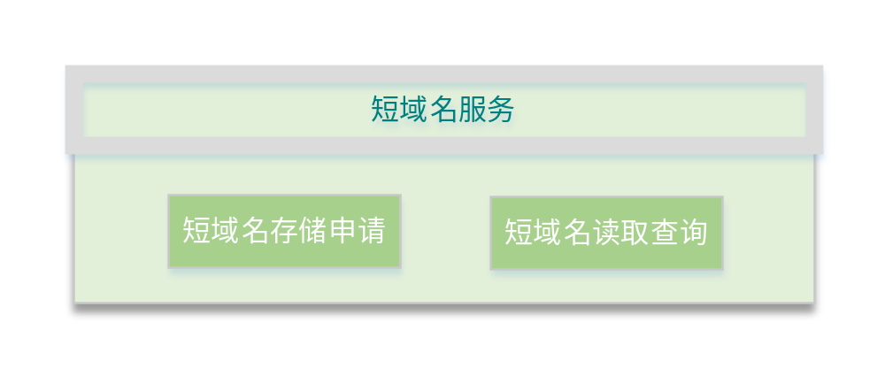

（4）应用架构
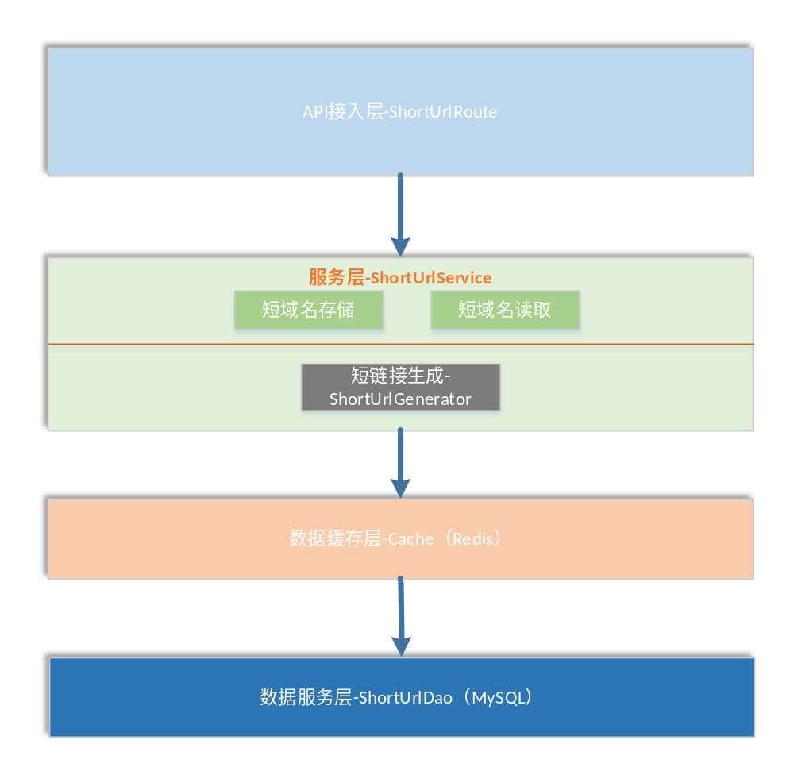

（5）业务流程图

短域名存储请求
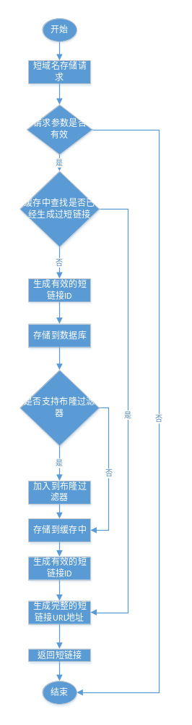

短域名读取请求
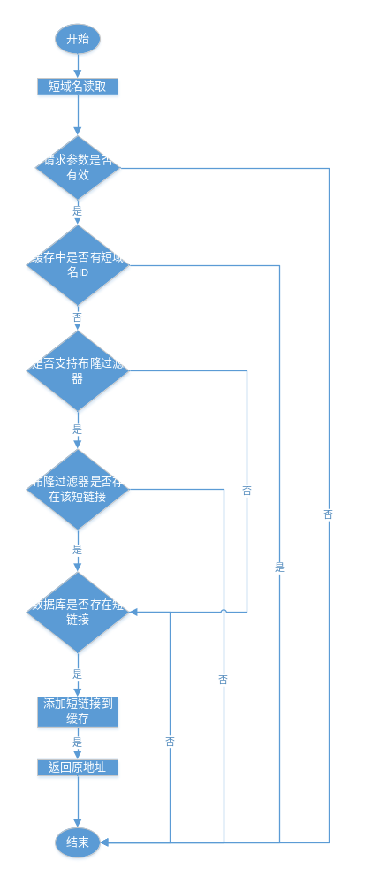

二、测试报告

1.单元测试报告
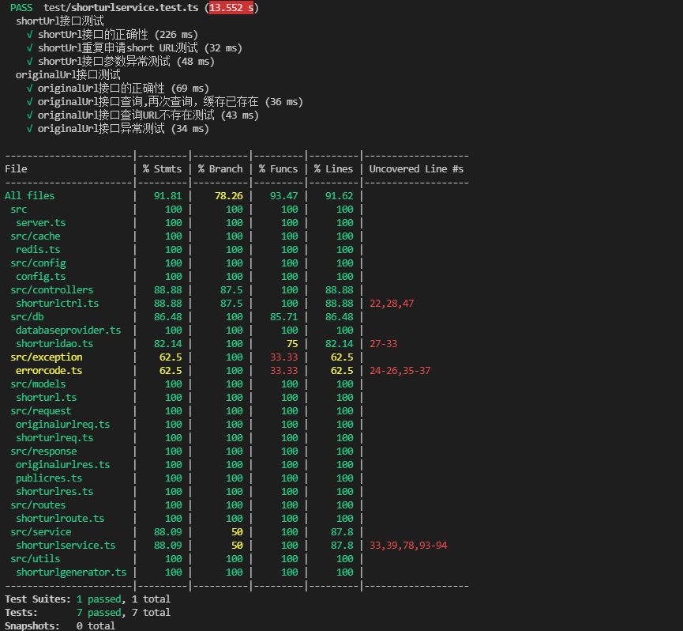

2.集成测试案例

